FERRE-VENTAS

REQUISITOS DE DISEÑO

1. Página privilegios de cliente

Versión 1.0

30/03/2020

HISTÓRICO DE VERSIONES

|  |  |  |  |
| --- | --- | --- | --- |
| Fecha | Versión | Descripción | Autor |
| 30/03/2020 | 1.0 | Diseño para realizar dar a conocer cada privilegio que puede acceder el cliente. | Francisco Cruz Soriano |

Contenido

1. Introducción 3

1.1. Objetivo 3

1.2. Diseño (Balsamiq Mockup) 3

1.3. Diseño (Photoshop o Adobe XD) 3

1.4. Especificación de requisitos de diseño 3

# Introducción

El presente caso de uso corresponde a la lista de requisitos de diseño del proyecto de un punto de ventas para una ferretería denominado (Ferre-Ventas).

## Objetivo

Dejar en claro las operaciones que puede realizar el cliente dentro del sistema.

Diseño (Balsamiq Mockup)

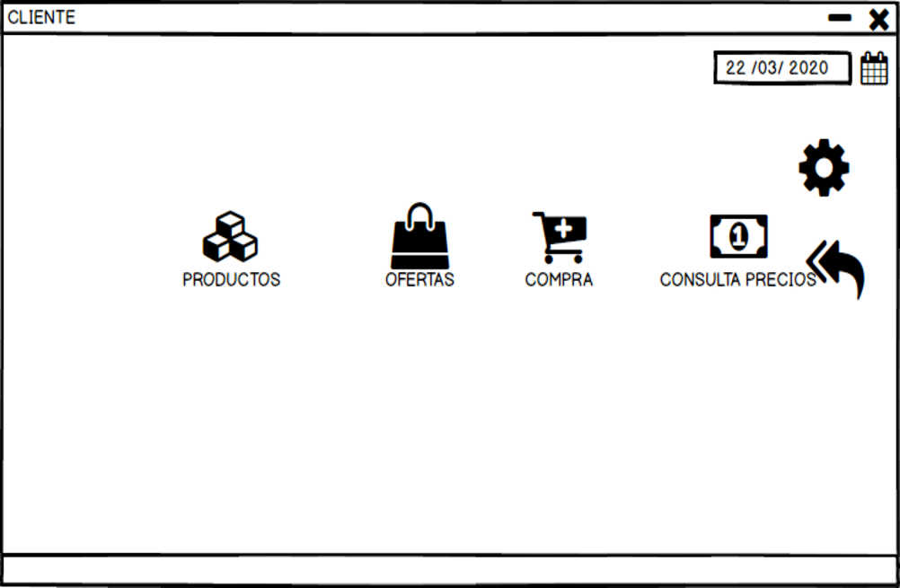

Ilustración Balsamic

## Diseño (Photoshop o Adobe XD)

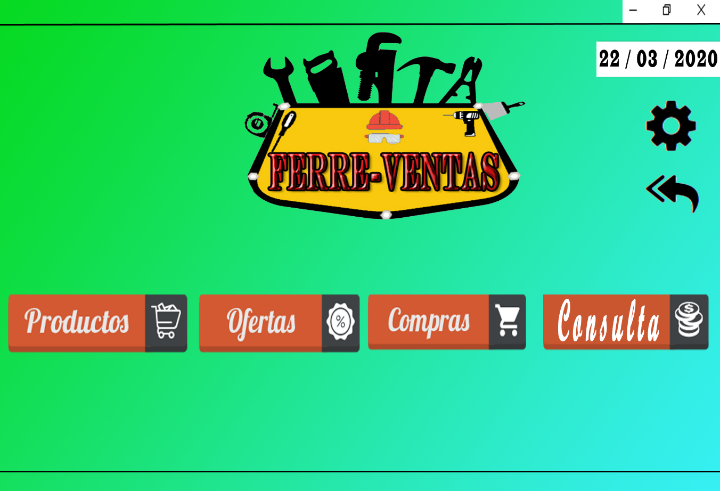

Ilustración Photoshop

## Especificación de requisitos de diseño

Analizar las plantillas anteriores para conocer los requisitos que se obtienen en ellas, ilustración 1 y2.

* Campo de imagen logotipo de la ferretería
* Boton para acceder a página anterior
* Boton para ir al apartado de productos
* Boton para ofertas
* Boton para apartado realizar compras
* Boton para pagina siguiente de consultar productos y precios.
* JLabel para fecha.